FIH-CAA事业群-iPEBG-iTRG-济源模治具制造处-北富模具厂-系统开发部

题目： 互联网进阶知识总结

姓 名 刘蒙蒙
资 位 师二
管 理 职 无
课 题 方 向 知识总结

摘 要

技术成长是一个需要长期坚持积累的过程.你精心准备的标准答案,只是你看到的,你认真思考的东西才是最重要的.具体要在什么场景下使用MQ,如果不用的话项目又怎么设计?认真思考你的项目,哪里有什么缺陷?能不能用上最新的技术,而用了新技术后,在生产过程中又会有什么故障?又该怎么解决?你知道他的作用是"解耦/消峰,异步",那儿分别可以通过什么手段去实现这三个目的?你在哪还见过类似的组件和机制?他们怎么做的?为什么?如果解决MQ中消息重复的问题?有必要对所有的消费者都做幂等吗?为什么?幂等在你们项目中具体怎么实现.BASE理论中,如果涉及到MQ场景,怎么设计?除了你说的这种设计,还有那种设计？在你的项目中应该怎么设计？为什么？

关键词：MQ；思考；设计

1.绪论

1.1背景
学习是一件长期的事，深入思考更是无比的重要。通过github查询到包括高并发、分布式、高可用、微服务、海量数据处理等领域知识。并对这些知识做一个系统的整理，方便学习查阅。

1.2 目的和意义
总结知识，开阔眼界。

2.消息队列

2.1为什么使用消息队列
当你说了自己项目中用了Redis、MQ，你其实并不清楚自己为什么要用这个东西，说白了，就是为了用而用，或者是用的别人的设计架构，从头到尾都没有思考过。
你用了新技术后，就一定需要知道用了有什么好处，更要清楚有什么坏处，引入新技术会面临很多的风险，不够清楚就是在给自己和同事在挖坑。
而且选择MQ，需要对同类型的MQ做详细的调研要清楚每个MQ的优缺点，不能拍脑袋就决定。
为什么用消息队列？不是想问你消息队列的优缺点，而是公司有什么业务场景，在这个场景下，不用MQ可能会很麻烦，用了以后带来了好处。
消息队列使用场景有很多，核心只有三个：解耦、异步、消峰
①解耦
A系统发送数据到BCD三个系统，通过接口调用发送。如果E系统也要这个数据呢？那如果C系统现在不需要了呢？A系统负责人几乎崩溃……
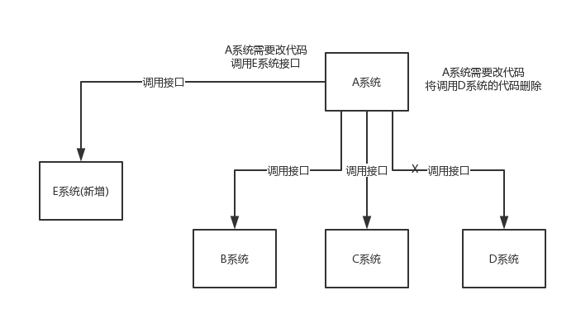
在这个场景下，A系统和其他各种乱七八糟的系统严重耦合，A紫铜要时时刻刻考虑其他系统如果挂了咋办？要不要重发，要不要把消息存起来？
使用MQ,A系统产生的数据，发送到MQ中，那个系统需要就去MQ里面消费。可以随意增加新的需求系统，也可以随意取消。A系统只要发送数据，压根不需要关心数据谁用。
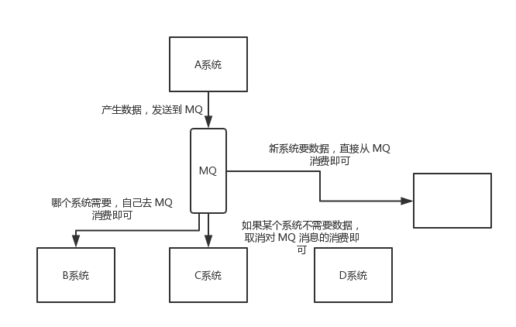
通过一个MQ，pub/sub发布订阅这个模型，A系统就跟其他系统彻底解耦了。
考虑自己系统中是否有类似场景，在自己的项目中，是不是可以运用这个MQ去进行解耦。

②异步
再看新场景，A系统接收一个请求，需要在自己本地写库，还需要在BCD三个系统写库，自己本地用3ms，BCD用300,450,200，总延时953ms，接近1s，用户通过浏览器发起请求，等待1s，几乎不能接受。

一般互联网企业，对于用户操作，一般要求每个请求在200ms以内完成。

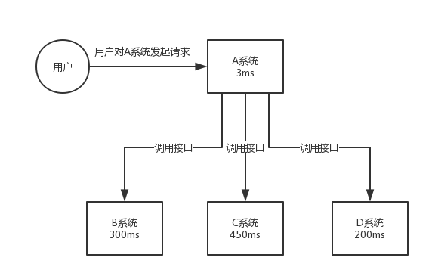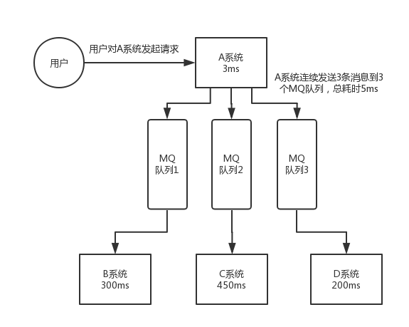
③消峰
平时系统风平浪静，每秒并发几十个，一到特殊日子，并发突然暴增到几十万，系统基于MYSQL，大量请求涌入，一般的MYSQL扛到每秒2k个就差不多了，每秒5k直接被打死，然后系统崩溃。
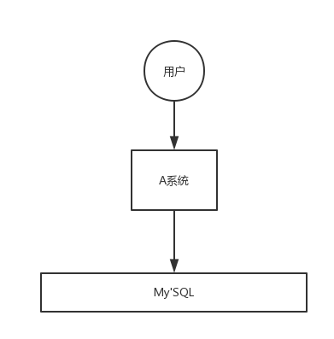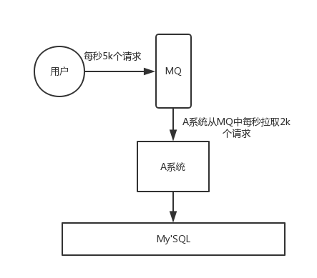
使用MQ，无论多少请求写入MQ，A系统只会处理2k请求，永远不会超过自己最大能力，请求暂时积压在MQ中，等高峰过后，迅速解决掉。

2.2消息队列的优缺点
优点在上面说了，缺点有以下几个：

① 系统可用性降低
原本的几个系统加入了MQ，那MQ挂了，整个系统就崩了，那么如何保证消息队列的高可用呢？这个问题在下文中讨论。
② 系统复杂性提高
硬加个MQ，怎么保证消息没有重复消费，怎么处理消息丢失情况？怎么保证消息传递的顺序性？
③ 一致性问题
A处理直接返回成功，到了BCD哪里，BD成功了，C失败了，数据可就不一致了。
消息队列本质上是一个非常复杂的架构，为了针对它带来坏处所额外做的技术方案，你会发现，系统复杂度比原来提升了一个数量级。但关键时候，还是得用。Kafka、ActiveMQ、RabbitMQ、RocketMQ 有什么优缺点？
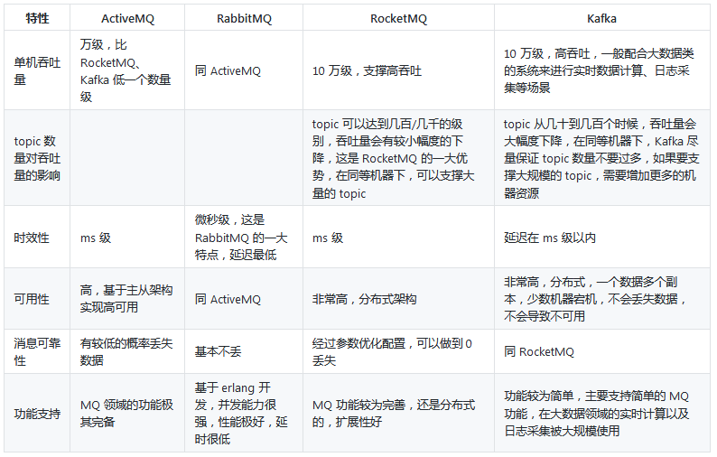
最早大家都用ActiveMQ，但是没经过验证，社区也不是很活跃。
后来开始用RabbitMQ，虽然是开源的erlang语言是个障碍。现在大家越来越多的使用RocketMQ，阿里出品，但是有黄掉的风险。所以小公司用RabbitMQ，大公司用RocketMQ也可以，大数据领域，用Kafaka，几乎是全世界规范。

2.3如何保证消息队列的高可用？
基本上就是你用过那个MQ，就说说那个MQ的高可用性
RabbitMQ是比较有代表性的，因为是基于主从的，她有三种模式：
单机模式、普通集群模式、镜像集群模式。

单机模式：就是Demo级别的，一般也就是本地玩玩，生产没有使用。

普通集群模式：就是多台机器上启动多个RabbitMQ实例，每个机器启动一个，你创建的queue,只会放在一个RabbitMQ上，但是每个实例都同步queue的元数据。
这个方案就是提高吞吐量的。

镜像集群模式：在这个模式下，你创建的queue，无论元数据还是queue里的消息都会存在多个实例上，每个节点都有一个完整镜像，包含所有数据，每次些消息，都会自动把消息同步到多个实例上。

如何开启这个镜像集群模式呢？就是在后台新增一个策略，可以要求数据同步到所有节点的，也可以要求同步到指定数量的节点，再次创建，应用这个策略，就会自动将数据同步到 其他节点上去了。
好处是，任何机器宕机，其他机器还有完整数据。坏处在于，性能开销太大，而且这也不是分布式，某个queue负载很重，加机器没有办法线性扩展你的queue。如果数据量过大，达到机器容量上限，就完了。

kafka的高可用性

基本架构：有多个broker组成，每个broker是一个节点，你创建一个topic，这个topic可以划分多个partition,每个partition放一部分数据。
每个partition数据都会同步到其它机器上，形成自己多个replica副本，所有的副本选举一个leader出来，生产和消费跟这个leader打交道。然后这个leader将数据同步到所有follower上去。

2.4如何保证消息队不被重复消费？
这是一个常见问题，既然消息要被消费，那么肯定要考虑会不会被重复消费？这个是MQ领域的基本问题，本质上问你使用消息队列如何保证幂等性。

不管是RabbitMQ还是Kafka，都可能出现重复消费，这个问题不是MQ自己保证的，是由我们开发保证的。

Kafka有个offset的概念，消息写进去，就有一个代表消息的序号，然后consumer消费了数据，每隔一段时间，会把消费的offset提交一下。下次重启，就冲上次消费到的序号继续消费。
如果重启的时候，直接KILL进程，导致有些消息处理了却没提交offset
就会导致消费者重复消费。
重复消费不可能，可怕的是没考虑重复消费之后，怎么保证幂等性
幂等性：就是一个请求给你重复多次，还能确保对应的数据是不会改变的。
如何保证幂等性，要结合业务
数据库插入前，根据主键查一下，数据已有就更新
redis天然幂等性
给每个数据加一个全局唯一的id，消费前，先根据id查一下，消费过就别处理
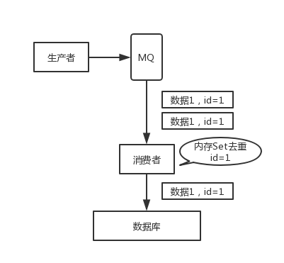

2.5如何保证消息可靠性传输？
如果MQ传递非常核心的消息，那么必须确保传递过程中绝对不会吧消息给弄丢

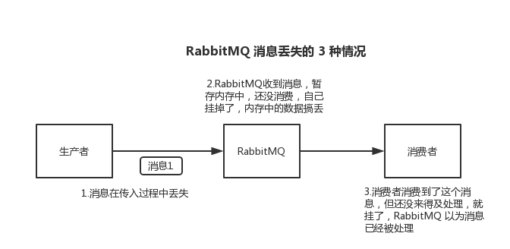
RabbitMQ，
如何是生产者发送数据时搞丢，可以选择RabbitMQ提供的事务功能，没有成功接收消息，那么就回滚事务，重新发送。
但事务机制太耗性能了，因此还有confirm模式，事务机制使同步的，但confirm是异步的。
RabbitMQ自己弄丢了数据，必须开启RabbitMQ的持久化，消息写入后持久到磁盘，MQ挂了，恢复之后会自动读取之前存储的数据。
消费端弄丢了数据，消费了，还没处理，结果进程挂了。
这时候得用RabbitMQ提供的ack机制。
Kafka
……

2.5如何保证消息的顺序性？
mysql binlog同步系统，你在mysql里增删数据，对应出来修改3条binlog日志，接着这三条日志发送到MQ里面，再消费出来一次执行，
RabbitMQ
一个queue，多个consumer，三个消费者分别从MQ中消费这三条数据中一条，结果2先执行完操作，操作就明显乱了

需要拆分多个queue，每个queue一个consumer，这个consumer内部用内存队列做排队，然后分发非底层不同的worker来处理。

Kafka
我们建了一个topic，有三个partition，指定一个key，而且这个partition是由一定顺序的，我们在消费者里搞多个线程来并发处理消息，多个线程一起跑，顺序可能就乱掉了。
写N个内存queue，具有相同key的数据都到同一个内存queue，然后对于N各线程，每个线程分别消费一个内存queue。

2.6如何解决消息队列的延时以及过期失效问题？
这个问题就是问你，消费端出问题了怎么办？这个问题很常见，一般不出，除了就是大事，
几千万条数据在MQ里积压，这个时候要不然修复consumer问题，恢复消费速度，然后等消费完毕。
一般这个时候，只能临时紧急扩容了，具体思路如下：
先修复consumer问题，保证恢复消费速度，然后将现有consumer都停掉
新建一个topic，partition是原来10倍，建立原先10倍queue数量
然后写一个临时分发数据的consumer程序，这个程序部署上去消费积压的数据，消费之后不做耗时处理，直接均匀写入临时建立好的queue。
接着临时征用10倍的机器来部署consumer，每批concumer消费一个临时queue的数据，这种做法相当于临时将queue资源和consumer资源扩大10倍
等完事后，恢复原先部署的架构，重新用原先的consume机器来消费消息

如果你用的是rabbitMQ，他是可以甚至过期时间的，也就是TTL,如果积压超过一定时间就会被清理掉，这个数据就没了。
这种情况下，我们可以批量重导，只能手动写程序，将丢失的那批数据，写个临时程序，一点一点查出来，然后重新灌入MQ里面去。
如果MQ快写满了，那就只能写临时程序，将所有数据都不要，然后再补。

2.7如果让你写一个消息队列，该如何进行架构设计？说一下你的思路
这种问题就是考察你对消息队列有没有比较深入的了解，整体了解一个消息队列的架构原理，大多数人都是埋头用，不会思考背后的一些东西，比如让你设计一个spring框架你会怎么做？让你设计一个Dubbo框架你会怎么做？还有Mybatis框架你会怎么做？
不求看过源码，起码知道技术的基本原理，核心组成部分，然后设计思路说一下。
首先MQ需要支持可伸缩性，可以在有需要的时候快速扩容，增加吞吐量，那就设计分布式系统，参照Kafka设计理念
还得考虑MQ落地磁盘，那落磁盘怎么落，顺序写，减少随机读写的寻址开销。
还得考虑MQ的可用性。
还得支持数据的0丢失。

2.搜索引擎

2.1 ES分布式架构原理？
lucene是最流行的搜索库，倒排索引原理是它的基础，但现在很多项目都是直接用基于lucene的分布式搜索引擎-elasticSeacrch-ES
前几年大家用solr，但现在都开始转向es了
ES设计理念就是分布式搜索引擎，底层其实还是lucence，核心思想就是在多态机器上启动多个ES进程实例，组成一个ES集群。
ES存储数据的单元是索引，在ES中存储一些订单数据，就应该创建一个索引，所有数据都写到索引里面，一个索引就相当于一张表

index -> type -> mapping -> document -> field。

index相当于msql的一张表,一个index里可以有多个type,每个type的字段都是差不多的,假设有一个index是一个订单index,里面专门放订单数据的,就好像说你在mysql中建表,有些订单是实物商品的订单,有些订单是虚拟商品的订单,这两种订单大部分字段是一样的,但是也会有相应的差距.
很多情况下,一个index可能就一个type,你可以认为index是一个类别的表,每个type代表了一个表，type有个mapping，mapping是这个type的表结构定义，往type中写入一条数据，叫作document，代表了一行，每个document有多个field，代表各一个字段的值。
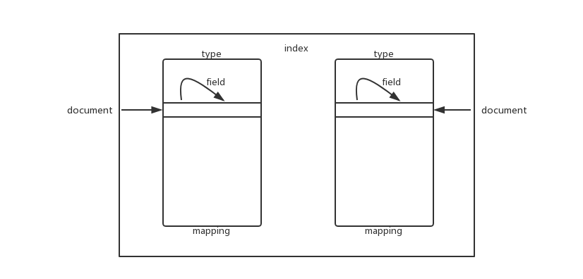
你搞一个索引，可以拆分成多个shard，拆分多个shard是有好处的，一是支持横向扩展。比如数据由3t，分成3个shard，每个1T，现在数据增加到4T，就可以重新建一个4shard的索引，将数据导进去；二是提高性能，数据分布在多个shard，所有操作都会在多台机器上分布式执行，提高了吞吐量和性能。

每个shard数据还有多个备份，每个shard都有一个primary shard，负责写入数据，还有几个replica shard，主碎片写入数据后，会把数据同步到几个副碎片中。
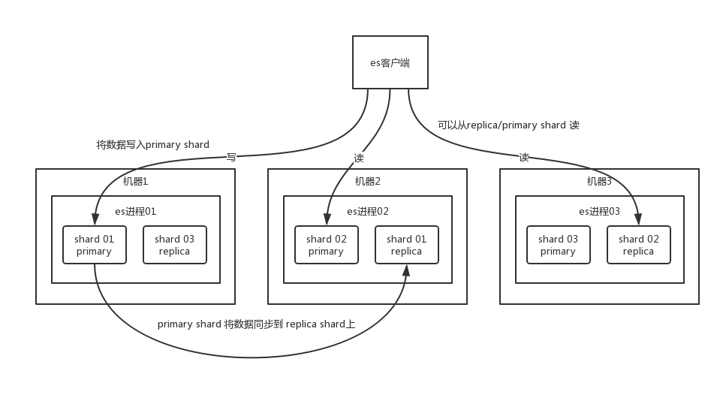
ES集群多个节点，会自动选举一个节点为master节点，干一些管理工作，比如维护索引元数据，负责切换主碎片和副碎片的身份，master宕机了，会重新选举一个。
非master节点宕机，会由master节点控制那个宕机节点上的主碎片身份转移到其它机器上的副碎片上。修复重启后，master节点会控制将缺失的replica shard分配过去，同步后续修改的数据，让集群恢复正常。

2.2 ES基本工作原理是什么？
ES写数据过程
客户端选择一个node发送请求过去，node就是coordinating node（协调节点）
node 对document进行路由，将请求转发给对应的node（primary shard）
实际的node上的primary shard 处理请求，然后将数据同步到replica node
协调节点如果发现 主副节点都搞定之后，就返回相应结果给客户端。
ES读数据过程
通过 doc id来查询，进行hash，判断doc id 分配在那个shard上面
客户端发送请求到任意一个node，成为coordinate node
对doc id 进行哈希路由，将请求转发多对应的node，此时会使用round-robin 随机轮询算法，在primary shard 以及所有的replica 中随机选择一个，让读请求负载均衡。
接收请求的node返回document给coordinate node
coordinte node 返回document给客户端
ES搜索数据过程
客户端发送请求到 coordinate node
query phae：协调节点将搜索请求转发到所有的shard对应的碎片上，主副都可以。
每个shard 将自己的搜索结果返回给协调节点，由协调节点进行数据的合并，排序，分页等操作，产出最终结果。
fetch phase：接着有协调节点根据doc id去各个节点上拉取实际的document数据，最终返回给客户端。

写数据底层原理
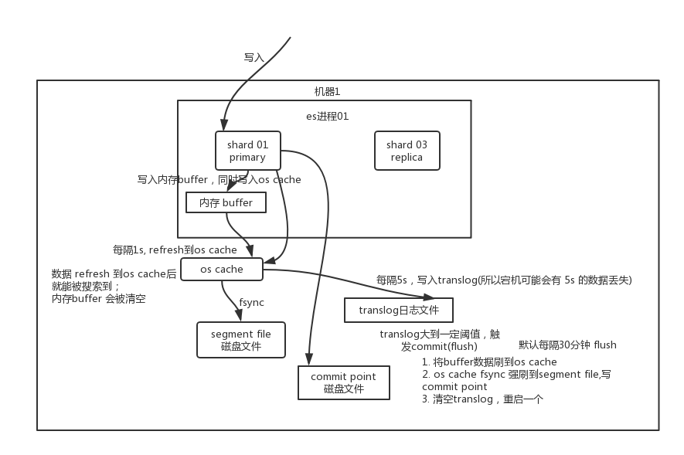
先写入buffer ，在缓存里的时候数据搜索不到，同时将数据写入translog日志文件。缓存快满了，或者过了一定时间，就会将缓存数据refresh到一个新的segment file中。但是此时数据不是直接进入磁盘，而是先进入 os cache。这个过程就是refresh。
如果缓存没有数据，不会执行refresh操作，如果有数据，默认1秒钟执行一次refres操作，刷入一个新的segment file中。

在操作系统中，磁盘文件都一个东西叫做os cache 就是操作系统缓存，数据写入磁盘之前会先进入缓存，buffer数据进入os cache中，这个数据就可以被搜索到。
ES是准实时的，默认每隔1秒。数据到os cache中，buffer就会被清空了。
重复上面，translog会越来越大，达到一定长度后，会触发commit操作。
commit第一步就是将buffer现有数据刷新，然后清空。将一个commit point写入磁盘文件，同时强行将os cache中目前所有的数据都fsync到磁盘文件中去，最后清空现有translog 日志文件，重启一个新的translog。
这个commit操作叫作flush，默认30分钟执行一次。
translog日志文件作用是什么？
无论buffer还是os cache都是内存，机器一旦死了，内存数据就会全丢，因此用一个日志文件来保证机器重启后，将数据恢复。
但日志文件也是先写入os cache中的，默认5秒刷一次，如果机器挂了，可能会丢失5秒中数据。
ES是准实时的，数据写入一秒后可以搜索到，有5秒的数据，停留在内存中，而不在磁盘上，如果宕机，会有5秒数据丢失。数据写入segment file之后，同时就建立好了倒排索引。

删除、更新数据底层原理

如果是删除，commit就会生成一个 .del文件，里面将某个doc标识为deleterd状态，搜索的时候根据 .del文件就知道这个doc是否被删除了。
如果是更新操作，就是将原来doc标识为deleted状态，然后新写入一条数据。

底层 lucene

lucene就是一个jar包，里面包含了封装好的各种建立倒排索引的算法代码，用java开发时，引入lucene，就可以基于他的api去开发了。

倒排索引

在搜索引擎中，每个文档都有一个对应的文档id，文档内容会被标识为一系列关键词的集合。倒排索引就是关键词到文档ID的映射，
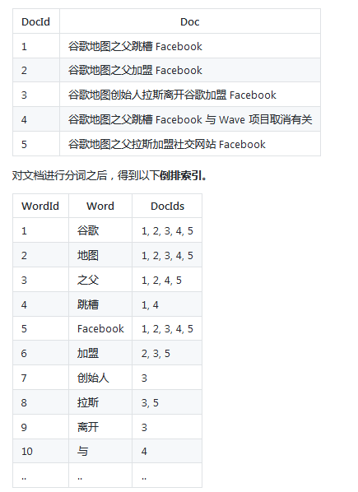
实用的倒排索引还可以记录更多的信息，比如文档频率信息，表示在文档集合中有多个文档包含某个单词。
要注意倒排索引的两个重要细节
1，倒排索引中的所有词对应一个或多个文档
2，倒排索引中的词项根据字典顺序升序排列

2.3 ES在数据量很大的情况下，如何提高查询效率？
ES性能优化没有万能的对应方式，只能针对不同场景不同调整。

性能优化的杀手锏——filesystem cache

你往 es 里写的数据，实际上都写到磁盘文件里去了，查询的时候，操作系统会将磁盘文件里的数据自动缓存到 filesystem cache 里面去。

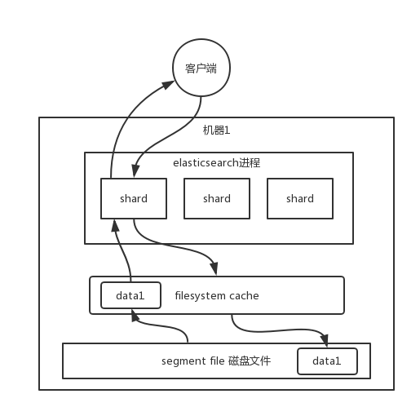
ES搜索引擎眼中一览底层的filesystem cache ，给它更多的内存，尽可能的容纳所有 索引数据文件，那么搜索的时候就基本上走内存，性能会非常高。
走磁盘肯定上秒，走纯内存，基本就是毫秒基本。
想让ES性能好，最佳的情况下，机器内存至少可以容纳你总数据量的一半。

数据预热

对于那些你觉得比较热的、经常会有人访问的数据，最好做一个专门的缓存预热子系统，对热数据每隔一段时间提前访问以下，让数据进入filesystem cache里面去，别人访问的时候，性能一定会好很多。

冷热分离

将冷数据写入一个索引中，然后热数据写入另一个索引中。

document模型设计

在es里面复杂的关联查询尽量别用，一旦用了性能都不太好。
最好先在java系统就完成关联，将关联好的数据直接写入es中。

分页性能优化

ES分页性能比较坑
尽量不允许深度分页
使用微博或者app中那样不断下拉出来的一页一页，可以用scroll api。但是这种不能随意调到任何一页，只能一页一页的翻。
需要确保用户不会持续不断的翻页翻几个小时。

2.4 ES生产集群的部署架构？
主要就是问真正生产环境的情况，基本版本是:
ES生产集群我们部署了5台机器，每台机器是6核64G，集群总内村是320G
日增量数据大概是2000万条，每台数据大概500MB,一个月大概是6亿。15G，目前已经运行了几个月，总量100G
线上有5个索引，每个索引的数量大概是20G，每个索引分配的是8gshard，比默认多了3个shard。

3.缓存

3.1 在项目中缓存是如何使用的？
只要问到缓存，肯定是先问你项目中哪里用了缓存？为啥要用？不用行不行？如果用了以后会有什么不良的后果？

项目中如何使用？

……
为什么要用缓存？

高性能、高并发
将查询结果放在缓存中，后面直接读缓存就好，缓存是走内存的，内存天然就支持高并发。

不良后果？
常见问题有以下几个:
缓存与数据库双写不一致
你只要用缓存，就可能涉及到缓存与数据库双存储双写，那就一定会有数据一致性问题。
一般来说，允许缓存可以稍微跟数据库偶尔有不一致的情况。如果要求严格，必须保持一致性的话，即：读请求和写请求串行化，串到一个内存队列里去。
但串行化保证一致，却会导致系统的吞吐量大幅度降低，用几倍的机器去支撑线上的一个请求。
Cahe Aside Pattern
读的时候，先读缓存，缓存没有，就读数据库。然后取出数据后放入缓存，同时返回响应。
更新的时候，先更新数据库，然后再删除缓存。
为什是删除缓存，而不是更新缓存？
在复杂的缓存场景，缓存不单单是数据库中直接取出来的值。
删除缓存，而不是更新缓存，就是一个lazy计算的思想，不要每次都重新做复杂的计算，而是等到它使用的时候再重新计算。
最初级的缓存不一致问题及解决方案？
先更新数据库，再删除，如果删除失败，那就会导致数据可和缓存中数据不一致
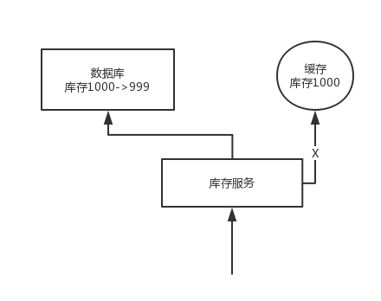
解决思路:先删除缓存，再更新数据库，如果数据库更新失败了，那么数据库中是旧数据，缓存中是空的，缓存没有了，就读数据库中数据，然后更新到缓存中。
比较复杂的数据不一致问题
数据发生了变更，先删除了缓存，然后要去修改数据库，此时还没修改，一个请求过来，去读缓存，发现缓存空了，去查询数据库，查到了修改前的旧数据，放到了缓存中。然后数据变更的程勋完成了数据库的修改。
这个问题一般出现在并发量很大的情景。
解决方案:
更新数据的时候，根据数据的唯一标识，将操作路由之后，发送到一个 jvm 内部队列中。读取数据的时候，如果发现数据不在缓存中，那么将重新执行“读取数据+更新缓存”的操作，根据唯一标识路由之后，也发送到同一个 jvm 内部队列中。
一个队列对应一个工作线程，每个工作线程串行拿到对应的操作，然后一条一条的执行。这样的话，一个数据变更的操作，先删除缓存，然后再去更新数据库，但是还没完成更新。此时如果一个读请求过来，没有读到缓存，那么可以先将缓存更新的请求发送到队列中，此时会在队列中积压，然后同步等待缓存更新完成。
这里有一个优化点，一个队列中，其实多个更新缓存请求串在一起是没意义的，因此可以做过滤，如果发现队列中已经有一个更新缓存的请求了，那么就不用再放个更新请求操作进去了，直接等待前面的更新操作请求完成即可。
待那个队列对应的工作线程完成了上一个操作的数据库的修改之后，才会去执行下一个操作，也就是缓存更新的操作，此时会从数据库中读取最新的值，然后写入缓存中。
如果请求还在等待时间范围内，不断轮询发现可以取到值了，那么就直接返回；如果请求等待的时间超过一定时长，那么这一次直接从数据库中读取当前的旧值。
高并发的场景下，该解决方案要注意的问题：
读请求长时阻塞
由于读请求进行了非常轻度的异步化，所以一定要注意读超时的问题，每个读请求必须在超时时间范围内返回。
该解决方案，最大的风险点在于说，可能数据更新很频繁，导致队列中积压了大量更新操作在里面，然后读请求会发生大量的超时，最后导致大量的请求直接走数据库。务必通过一些模拟真实的测试，看看更新数据的频率是怎样的。
另外一点，因为一个队列中，可能会积压针对多个数据项的更新操作，因此需要根据自己的业务情况进行测试，可能需要部署多个服务，每个服务分摊一些数据的更新操作。如果一个内存队列里居然会挤压 100 个商品的库存修改操作，每个库存修改操作要耗费 10ms 去完成，那么最后一个商品的读请求，可能等待 10 * 100 = 1000ms = 1s 后，才能得到数据，这个时候就导致读请求的长时阻塞。
一定要做根据实际业务系统的运行情况，去进行一些压力测试，和模拟线上环境，去看看最繁忙的时候，内存队列可能会挤压多少更新操作，可能会导致最后一个更新操作对应的读请求，会 hang 多少时间，如果读请求在 200ms 返回，如果你计算过后，哪怕是最繁忙的时候，积压 10 个更新操作，最多等待 200ms，那还可以的。
如果一个内存队列中可能积压的更新操作特别多，那么你就要加机器，让每个机器上部署的服务实例处理更少的数据，那么每个内存队列中积压的更新操作就会越少。
其实根据之前的项目经验，一般来说，数据的写频率是很低的，因此实际上正常来说，在队列中积压的更新操作应该是很少的。像这种针对读高并发、读缓存架构的项目，一般来说写请求是非常少的，每秒的 QPS 能到几百就不错了。
我们来实际粗略测算一下。
如果一秒有 500 的写操作，如果分成 5 个时间片，每 200ms 就 100 个写操作，放到 20 个内存队列中，每个内存队列，可能就积压 5 个写操作。每个写操作性能测试后，一般是在 20ms 左右就完成，那么针对每个内存队列的数据的读请求，也就最多 hang 一会儿，200ms 以内肯定能返回了。
经过刚才简单的测算，我们知道，单机支撑的写 QPS 在几百是没问题的，如果写 QPS 扩大了 10 倍，那么就扩容机器，扩容 10 倍的机器，每个机器 20 个队列。
读请求并发量过高
这里还必须做好压力测试，确保恰巧碰上上述情况的时候，还有一个风险，就是突然间大量读请求会在几十毫秒的延时 hang 在服务上，看服务能不能扛的住，需要多少机器才能扛住最大的极限情况的峰值。
但是因为并不是所有的数据都在同一时间更新，缓存也不会同一时间失效，所以每次可能也就是少数数据的缓存失效了，然后那些数据对应的读请求过来，并发量应该也不会特别大。
多服务实例部署的请求路由
可能这个服务部署了多个实例，那么必须保证说，执行数据更新操作，以及执行缓存更新操作的请求，都通过 Nginx 服务器路由到相同的服务实例上。
比如说，对同一个商品的读写请求，全部路由到同一台机器上。可以自己去做服务间的按照某个请求参数的 hash 路由，也可以用 Nginx 的 hash 路由功能等等。
热点商品的路由问题，导致请求的倾斜
万一某个商品的读写请求特别高，全部打到相同的机器的相同的队列里面去了，可能会造成某台机器的压力过大。就是说，因为只有在商品数据更新的时候才会清空缓存，然后才会导致读写并发，所以其实要根据业务系统去看，如果更新频率不是太高的话，这个问题的影响并不是特别大，但是的确可能某些机器的负载会高一些。

缓存雪崩，缓存缠头、缓存击穿
雪崩和穿透是缓存最大的两个问题，要么不出现，出现就会致命。
缓存雪崩
对于系统A，高峰期每秒5000个请求，缓存帮忙抗住每秒4000个请求，但是缓存挂了，请求全部落在数据库，数据库扛不住，就挂了。重启数据库，数据库立马又被新的流量给打死。这就是缓存雪崩。
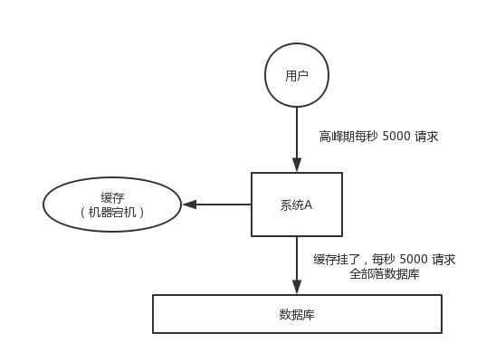
解决方案:
事前：Redis高可用，主从+哨兵，Redis cluster，避免全盘崩溃
事中：本地ehcache缓存+hystrix限流&降级，避免Mysql被打死
事后：Redis持久化，一旦重启，自动从磁盘上加载数据，快速恢复缓存数据

用户发送一个请求，系统 A 收到请求后，先查本地 ehcache 缓存，如果没查到再查 Redis。如果 ehcache 和 Redis 都没有，再查数据库，将数据库中的结果，写入 ehcache 和 Redis 中。
限流组件，可以设置每秒的请求，有多少能通过组件，剩余的未通过的请求，怎么办？走降级！可以返回一些默认的值，或者友情提示，或者空值。
好处：
数据库绝对不会死，限流组件确保了每秒只有多少个请求能通过。
只要数据库不死，就是说，对用户来说，2/5 的请求都是可以被处理的。
只要有 2/5 的请求可以被处理，就意味着你的系统没死，对用户来说，可能就是点击几次刷不出来页面，但是多点几次，就可以刷出来了。

缓存穿透
对于系统A，假设一秒 5000 个请求，结果其中 4000 个请求是黑客发出的恶意攻击。
黑客发出的那 4000 个攻击，缓存中查不到，每次你去数据库里查，也查不到。
举个栗子。数据库 id 是从 1 开始的，结果黑客发过来的请求 id 全部都是负数。这样的话，缓存中不会有，请求每次都“视缓存于无物”，直接查询数据库。这种恶意攻击场景的缓存穿透就会直接把数据库给打死。
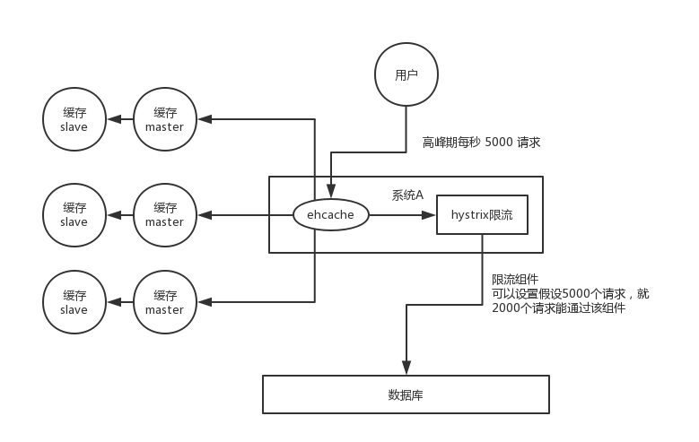
解决方式很简单，每次系统 A 从数据库中只要没查到，就写一个空值到缓存里去，比如 set -999 UNKNOWN 。然后设置一个过期时间，这样的话，下次有相同的 key 来访问的时候，在缓存失效之前，都可以直接从缓存中取数据。
v
缓存击穿
缓存击穿，就是说某个 key 非常热点，访问非常频繁，处于集中式高并发访问的情况，当这个 key 在失效的瞬间，大量的请求就击穿了缓存，直接请求数据库，就像是在一道屏障上凿开了一个洞。

不同场景下的解决方式可如下：
若缓存的数据是基本不会发生更新的，则可尝试将该热点数据设置为永不过期。
若缓存的数据更新不频繁，且缓存刷新的整个流程耗时较少的情况下，则可以采用基于 Redis、zookeeper 等分布式中间件的分布式互斥锁，或者本地互斥锁以保证仅少量的请求能请求数据库并重新构建缓存，其余线程则在锁释放后能访问到新缓存。
若缓存的数据更新频繁或者在缓存刷新的流程耗时较长的情况下，可以利用定时线程在缓存过期前主动地重新构建缓存或者延后缓存的过期时间，以保证所有的请求能一直访问到对应的缓存。

缓存并发竞争
多客户端同时并发写一个key，可能本来应该先到的数据后到了，导致数据版本错了；或者多客户端同时获取一个key，修改值之后再写回去，只要顺序错了，数据就错了。
而且Redis自己就有天然解决这个问题的CAS类的乐观锁方案。
某个时刻，多个系统实例都去更新某个 key。可以基于 zookeeper 实现分布式锁。每个系统通过 zookeeper 获取分布式锁，确保同一时间，只能有一个系统实例在操作某个 key，别人都不允许读和写。
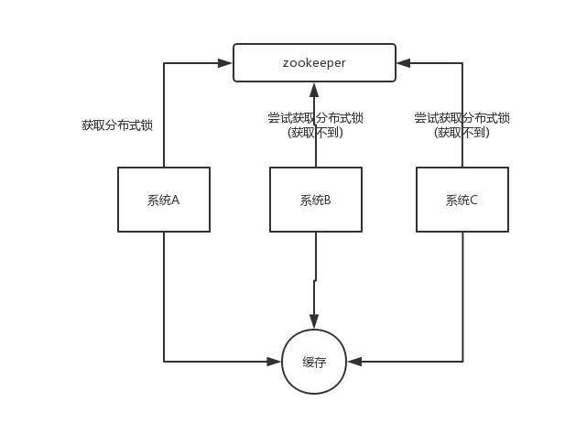
你要写入缓存的数据，都是从 mysql 里查出来的，都得写入 mysql 中，写入 mysql 中的时候必须保存一个时间戳，从 mysql 查出来的时候，时间戳也查出来。
每次要写之前，先判断一下当前这个 value 的时间戳是否比缓存里的 value 的时间戳要新。如果是的话，那么可以写，否则，就不能用旧的数据覆盖新的数据。

3.2 Redis线程模型是什么？
Redis实际就是一个单线程工作模型，

